Стаматалогія
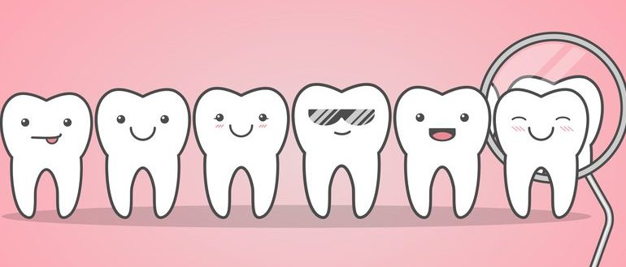
- Стаматолаг – тэрапеўт (той, хто пламбіруе карыёзныя дэфекты, каналы)
- Стаматолаг – артадонт (той, хто ставіць брэкеты, вапраўляе прыкус)
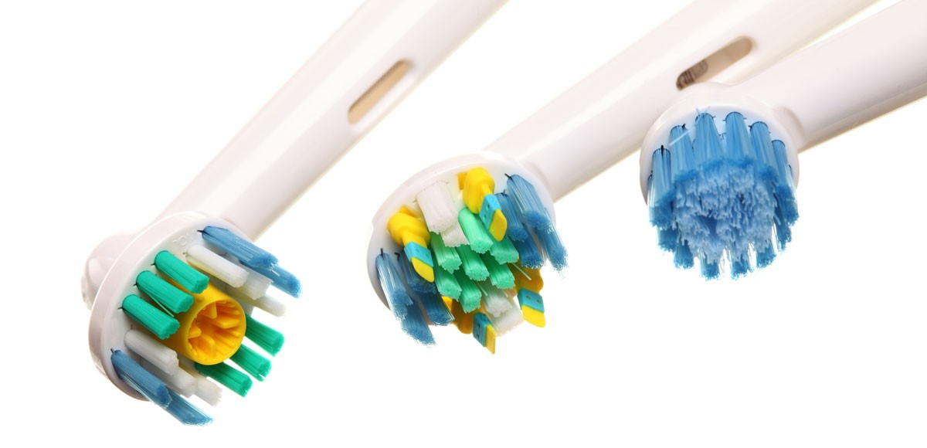
- Стаматолаг – артапед (той, хто ставіць каронкі, маставідныя пратэзы “пратэзіст”)
- Будова зуба: каронка, шыйка, корань
- Зубныя каналы
- Карыес зубоў
- Дзясна, дзясен/дзяснаў (варыянт – дзясло, мн. дзёслы)
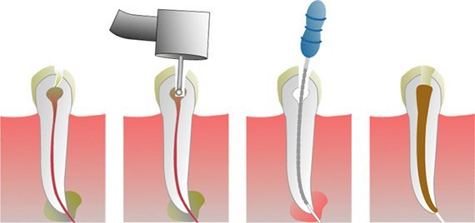
- Крывацечнасць дзяснаў
- Пульпіт
- Зубы мудрасці
- Стаматалагічная гігіена
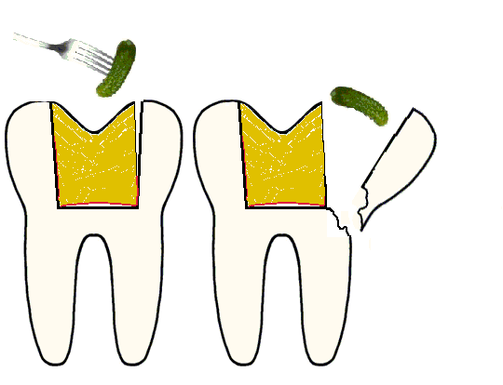
- Зубная шчотка
- Зубная нітка (флос)
- Разбурэнне, страта зубоў
- Вініры
- Звышачувальнасць (гіперестэзія) зубоў
- Дыскаларыты (змяненні колеру) зубоў
- Дыстапія зуба (зуб знаходзіцца ў іншым (не сваім) участку сківіцы).

